МИНИСТЕРСТВО ОБРАЗОВАНИЯ МОСКОВСКОЙ ОБЛАСТИ

ГОСУДАРСТВЕННОЕ БЮДЖЕТНОЕ ПРОФЕССИОНАЛЬНОЕ ОБРАЗОВАТЕЛЬНОЕ УЧРЕЖДЕНИЕ МОСКОВСКОЙ ОБЛАСТИ «ПАВЛОВО-ПОСАДСКИЙ ПРОМЫШЛЕННО-ЭКОНОМИЧЕСКИЙ ТЕХНИКУМ»

Методическая разработка

открытого урока по математике

на тему: «Логарифм, его свойства».

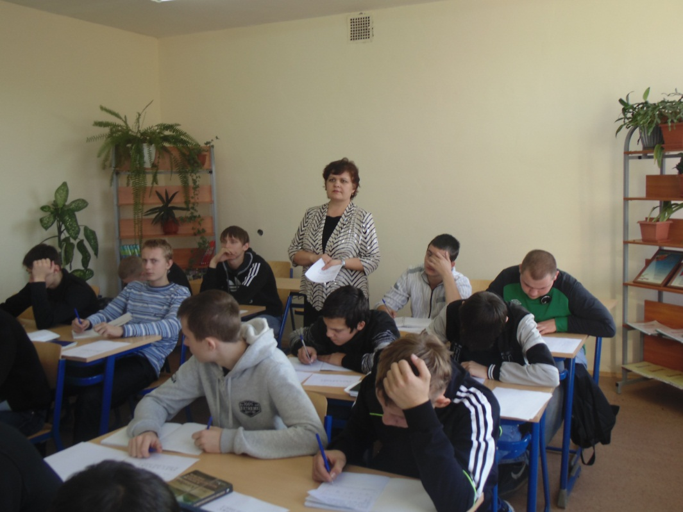

Провела: Инжеваткина Т.В.-

преподаватель математики

2014- 2015учебный год

Тема : "Логарифм, его свойства"

"Возьми столько, сколько ты можешь и хочешь,
но не меньше обязательного".
Цели урока:
- знать и уметь записывать определение логарифма, основного логарифмического тождества;
- уметь применять определение логарифма и основное логарифмическое тождество при решении упражнений;
- познакомиться со свойствами логарифмов;
- научиться различать свойства логарифмов по их записи;
- научиться применять свойства логарифмов при решении заданий;
- закрепить вычислительные навыки;
- продолжить работу над математической речью.
- формировать навыки самостоятельной работы, работы с учебником, навыки самостоятельного добывания знаний;
- развивать умение выделять главное при работе с текстом;
- формировать самостоятельность мышления, мыслительных операций: сравнение, анализ, синтез, обобщение, аналогия;
- показать учащимся роль систематической работы по углублению и повышению прочности знаний, по культуре выполнения заданий;
- развивать творческие способности студентов.
Базовые знания:
- определение показательного уравнения, основные методы и приёмы решения показательных уравнений;
Тип урока: сообщение новых знаний.

Методы работы:
- проблемный;
- частично-поисковый.
Виды работ:
- индивидуальная;
- коллективная;
- индивидуально-коллективная;
- фронтальная.
Мотивация познавательной деятельности: на занятии необходимо предоставить студентам возможность проявить сообразительность, смекалку в формировании навыков самостоятельной работы, работы с учебником, навыков самостоятельного добывания знаний.

Оборудование:
- таблица свойств логарифмов;
- текст «Из истории логарифмов»;
- плакаты;
- карточки-задания;
- обучающие карточки;
- ПК учителя, мультимедийный проектор;
- Презентация, содержащая материал для повторения и закрепления теоретических знаний, для отработки навыков практического применения теории к решению упражнений, создания проблемной ситуации, для самоконтроля, содержащая сведения из истории логарифмов.

План урока
- Организационный момент.
- Постановка цели.
- Проверка ранее изученного материала
- Введение понятия логарифм.
  - Определение логарифма.
  - Историческая справка
  - Основное логарифмическое тождество.
  - Основные свойства логарифмов
- Подведение итогов.
- Домашнее задание.

Ход урока:

1. Мотивация.

2. Постановка цели.
- Ребята, сегодня на уроке вам предстоит проверить умения решать простейшие показательные уравнения, чтобы можно было ввести новое для вас понятие, затем познакомимся со свойствами нового понятия; вы должны научиться различать эти свойства по их записи; научиться применять эти свойства при решении заданий.
Будьте собраны, внимательны и наблюдательны. Успехов!

3. Проверка ранее изученного материала (слайды 2–3)
Студентам предлагается определить тему урока, решив уравнения
2^{х} =$\sqrt[3]{4}$; 3^{х} =$\sqrt{3}$; 5^{х} = $\frac{1}{125}$; 2^{х} = $\frac{1}{4}$;
2^{х} = 4; 3^{х} = 81; 7^{х} = $\frac{1}{7}$; 3^{х} = $\frac{1}{81}$
– Назовите новое понятие, с которым мы познакомимся:

З | М | Л | Г | Е | Р | Ф | О | И | А
5 | – 4 | 2/3 | – 3 | – 2/7 | 2 | – 1 | 1/2 | 4 | – 2

4. Введение понятия логарифм (слайд 4)
– Тема нашего урока “Логарифм, его свойства”. Попробуйте найти корень уравнения
2^{х} = 5. Ответ данного уравнения мы можем записать с помощью нового понятия. Прочитайте текст слайда и запишите корень уравнения.

4.1. Определение логарифма (слайд 7)
Логарифмом положительного числа b по основанию a, где a>0, a ≠ 1 называется показатель степени, в которую надо возвести a, чтобы получить число b.
1) log ₁₀ 100 = 2, т.к. 10² = 100 (определение логарифма и свойства степени), (слайд 8)
2) log ₅ 5³ = 3, т.к. 5³ = 5³ (…),
3) log ₄ = –1, т.к. 4^{–1} = (…).

4.2. Историческая справка (слайды 9–11)
Из истории логарифмов.
- Слово логарифм происходит из двух греческих слов и оно переводится, как отношение чисел.
- В течение ХVI в. резко возрос объем работы, связанный с проведением приближенных вычислений в ходе решения разных задач, и в первую очередь задач астрономии, имеющей непосредственное практическое применение (при определения положения судов по звездам и по Солнцу).
Логарифмы необычайно быстро вошли в практику. Изобретатели логарифмов не ограничились разработкой новой теории. Было создано практическое средство – таблицы логарифмов, - резко повысившее производительность труда вычислителей.

Логарифмы необычайно быстро вошли в практику. Изобретатели логарифмов не ограничились разработкой новой теории. Было создано практическое средство – таблицы логарифмов, - резко повысившее производительность труда вычислителей.

4.3. Основное логарифмическое тождество (слайд 12)
В записи b=a^{t} число a является основанием степени, t - показателем, b - степенью. Число t - это показатель степени, в которую надо возвести основание a, чтобы получить число b. Следовательно, t - это логарифм числа b по основанию a: t=log_{a}b.
Подставляя в равенстве t=log_{a}b выражение b в виде степени, получим еще одно тождество:
log_{a}a^{t}=t.
Можно сказать, что формулы a^{t}=b и t=log_{a}b равносильны, выражают одну и ту же связь между числами a, b и t (при a>0, a 1, b>0). Число t - произвольно, никаких ограничений на показатель степени не накладывается.
Подставляя в равенство a^{t}=b запись числа t в виде логарифма, получаем равенство, называемое основным логарифмическим тождеством:
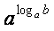 =b .
Рассмотреть у доски решение примеров.
1) 3^{log} ₃ ⁷ = 7 ,
2) 10 ^{log} ₁₀ ⁵ = 5,
4) 0,1 ^{log} _{0,1} ¹⁰ = 10.

Вычислить: (слайд 13-14)
1 | 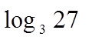 |  | 9
2 | 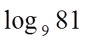 |  | 10 | $$\log_{2}{128}$$
3 | 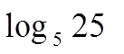 |  | 11 | 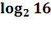
4 | 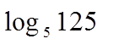 |  | 12 | 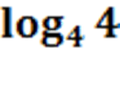
5 | 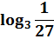 |  | 13 | 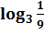
6 | 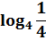 |  | 14 | 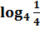
7 |  |  | 15 | 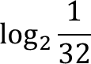
8 |  |  | 16

Работа с учебником Стр. 236; № 483 (а;в); № 488 (а;в); № 484 (а;в).

4.4 Основные свойства логарифмов (слайды 16-19)
А как вы думаете, что мы должны знать, чтобы выполнять действия с логарифмами?
Если у учащихся возникают затруднения, то задать вопрос: “Чтобы выполнять действия со степенями, что надо знать?” (Ответ: “Свойства степени”). Ещё раз задать первоначальный вопрос.(Свойства логарифмов)
Перед вами таблица со свойствами логарифмов. Надо дать название каждому свойству и правильно сформулировать их”.
Слайд 16

№ | Название свойства логарифмов | Свойства логарифмов
1. | Логарифм единицы. | log _{a}1 = 0, a > 0, a 1.
2. | Логарифм основания. | log _{a}a = 1, a > 0, a 1.
3. | Логарифм произведения. | log _{a}(xy) = log _{a}x + log _{a}y, a > 0, a 1, x > 0, y>0.
4. | Логарифм частного. | log _{a} 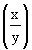= log _{a}x - log _{a}y,  a > 0, a 1, x > 0, y > 0.
5. | Логарифм степени. | log _{a}x^{n} = n log _{a}x,  x > 0, a > 0, a 1, nR.
6. | Формула перехода к новому основанию | 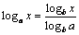 a > 0, a 1, b > 0, b 1, x > 0.

5. Подведение итогов (слайд 21)

Дайте ответы на вопросы
– Сформулируйте определение логарифма и выполните соответствующую запись.
– Запишите основное логарифмическое тождество.

– Происхождение слова “логарифм”. Кто изобрел логарифмы, в каком году, краткие сведения о них?

6. Домашнее задание (слайд 22)

